合服程序V1.0简介
目前合服程序能够完成侠侣天下的工作，未来可以通过配置完成机甲战争和其他公司产品的数据库合并操作。
概念
第三范式——（3NF，台湾译作第三正规化）是数据库规范化中所使用的一种正规形式，用来检验是否所有非键属性都只和候选键有相关性，也就是说所有非键属性互相之间应该是无关的。参见：第三范式
BLOB——数据库中存储二进制数据的类型，通常用于存储密钥、图片等。
ETL——英文 Extract-Transform-Load 的缩写，用来描述将数据从来源端经过萃取（extract）、转置（transform）、加载（load）至目的端的过程。ETL一词较常用在数据仓库，但其对象并不限于数据仓库。参见：ETL

程序能做到的
- 能够支持基于MySQL数据库开发并符合第三范式的应用数据库的合并。
- 能够在在合并前/后支持SQL处理。
- 高性能的数据处理。

程序不能做到的
- 尚不能支持BLOB、BOOLEAN数据类型。
- 目前仅支持AUTO_INCREMENT主键生成，不支持自定义主键生成机制。
- 对不符合第三范式设计的表，有可能不支持合并。
基本原理
合服程序基本上是基于目前市面流行的ETL工具的原理，实现了其功能的最小子集。核心原理是从源数据库批量提取数据，经过数据替换（清洗）后插入到目标数据库中。
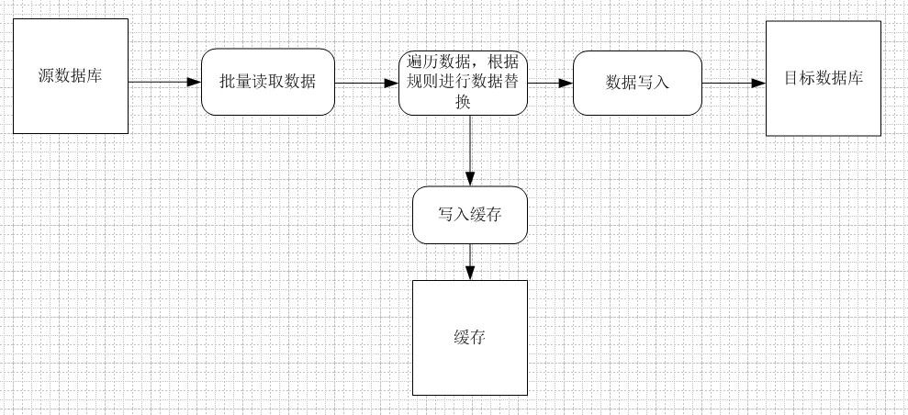
合服程序中有2级替换缓存表，分包在目标库和源库上建立，用于全局替换和局部替换缓存的持久化，用于确保合服程序重启后替换缓存数据不丢失。其中，全局缓存是当多个数据库合并时，共享的缓存数据；相对的，局部缓存是一次数据合并时所使用的缓存。

